ПРОЕКТ

ПРАВИТЕЛЬСТВО УЛЬЯНОВСКОЙ ОБЛАСТИ

ПОСТАНОВЛЕНИЕ

Об утверждении границ территорий отдельных объектов культурного наследия (памятников истории и культуры) народов Российской Федерации регионального значения, расположенных на территории Ульяновской области

В соответствии со статьёй 3¹ Федерального закона от 25.06.2002
№ 73-ФЗ «Об объектах культурного наследия (памятниках истории
и культуры) народов Российской Федерации» и приказом Министерства культуры Российской Федерации от 04.06.2015 № 1745 «Об утверждении требований к составлению проектов границ территорий объектов культурного наследия» Правительство Ульяновской области
п о с т а н о в л я е т:
- Утвердить:
1.1. Границы территории объекта культурного наследия регионального значения «Могила Акимова Александра Васильевича /1924-1966/, Героя Советского Союза», 1924-1966 гг., расположенного по адресу: Ульяновская область, Барышский район, р.п. им. В.И.Ленина (приложение № 1);
1.2. Границы территории объекта культурного наследия регионального значения «Спиртзавод», 1863 г., расположенного по адресу: Ульяновская область, Вешкаймский район, с. Вешкайма, центральная часть (приложение № 2);
1.3. Границы территории объекта культурного наследия регионального значения «Казанская церковь», 1801 г., расположенного по адресу: Ульяновская область, Кузоватовский район, с. Жедрино (приложение № 3);
1.4. Границы территории объекта культурного наследия регионального значения «Церковь Воскресения», 1820 г., расположенного по адресу: Ульяновская область, Кузоватовский район, с. Никольское (приложение
№ 4).
2. Настоящее постановление вступает в силу на следующий день после дня его официального опубликования.

Председатель
Правительства области Г.С.Спирчагов

ПРИЛОЖЕНИЕ № 1

к постановлению Правительства

Ульяновской области

ГРАНИЦЫ
территории объекта культурного наследия регионального значения «Могила Акимова Александра Васильевича /1924-1966/,
Героя Советского Союза», 1924-1966 гг.,расположенного по адресу:
Ульяновская область, Барышский район, р.п. им. В.И.Ленина

1. Схема границ территории объекта культурного наследия регионального значения «Могила Акимова Александра Васильевича /1924-1966/, Героя Советского Союза», 1924-1966 гг., расположенного по адресу: Ульяновская область, Барышский район, р.п. им. В.И.Ленина (далее – объект культурного наследия):
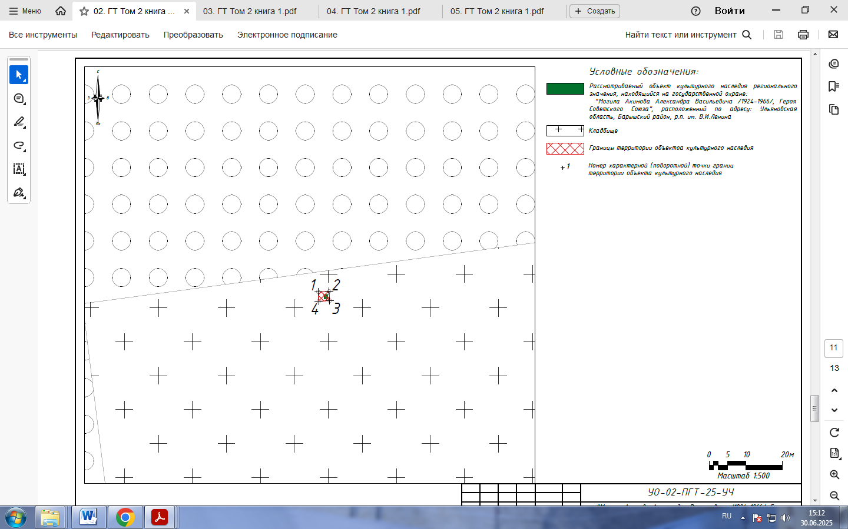

Условные обозначения:
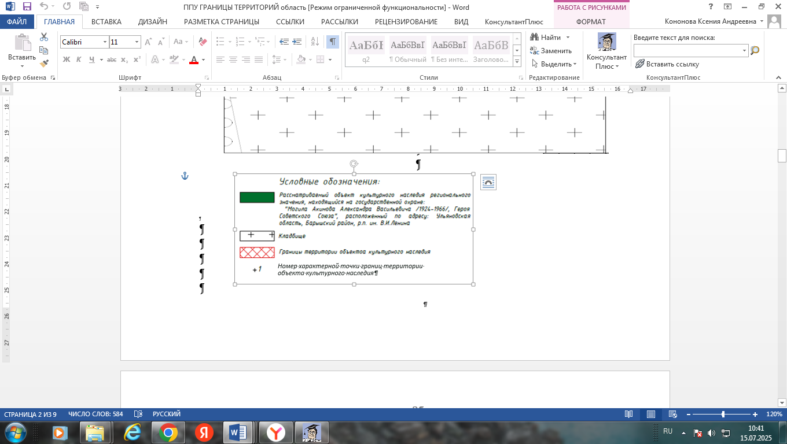 | Объект культурного наследия
3 | Характерная точка границ территории объекта культурного наследия
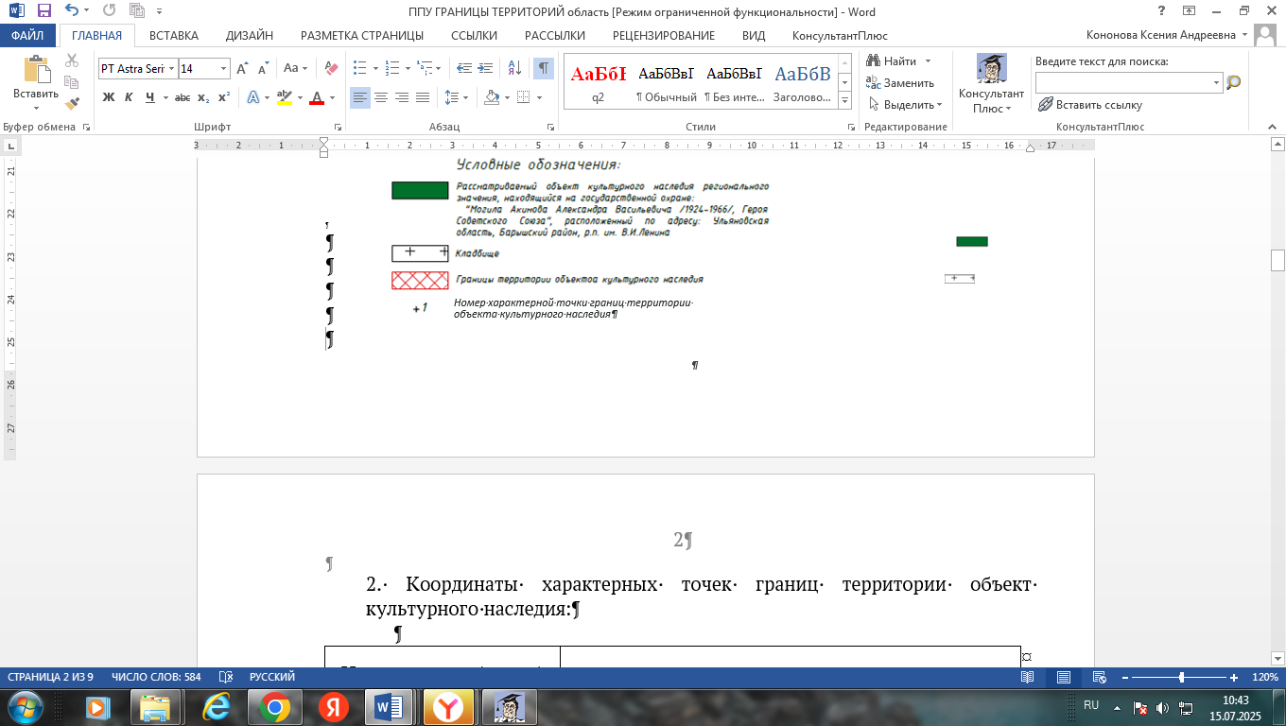 | Граница территории объекта культурного наследия
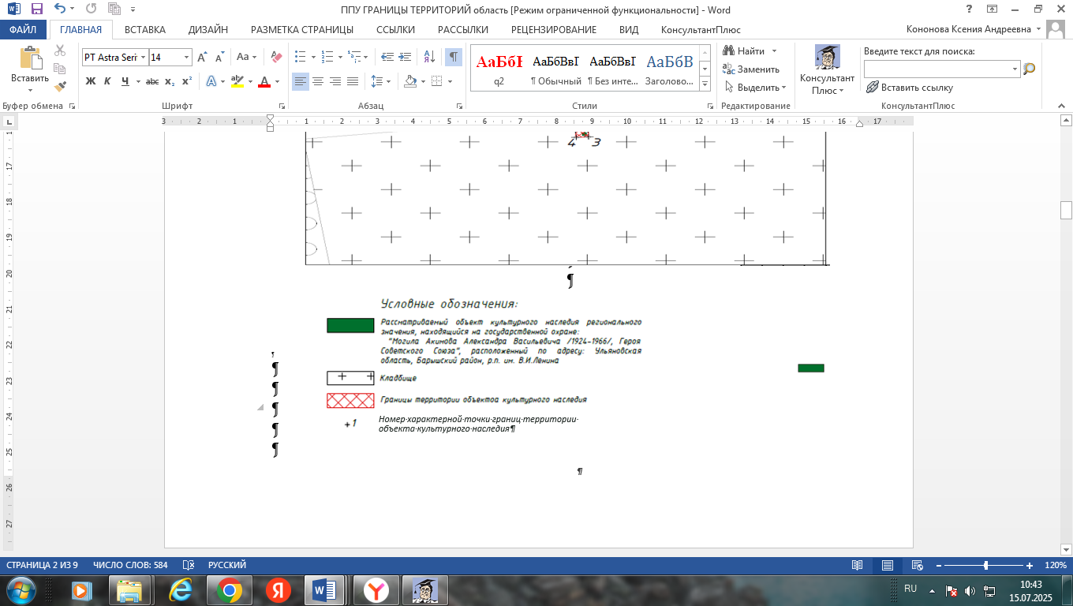 | Кладбище

2. Координаты характерных точек границ территории объект культурного наследия:

Наименование (номер) характерной точки | Координаты характерных точек
Наименование (номер) характерной точки | X | Y
1 | 2 | 3
1 | 423571.12 | 1361858.53
2 | 423571.29 | 1361861.53
3 | 423568.71 | 1361861.67
4 | 423568.54 | 1361858.68

_________________

ПРИЛОЖЕНИЕ № 2

к постановлению Правительства

Ульяновской области

ГРАНИЦЫ
территории объекта культурного наследия регионального значения «Спиртзавод»,1863 г., расположенного по адресу: Ульяновская область, Вешкаймский район, с. Вешкайма, центральная часть

1. Схема границ территории объекта культурного наследия регионального значения «Спиртзавод», 1863 г., расположенного по адресу: Ульяновская область, Вешкаймский район, с. Вешкайма, центральная часть (далее – объект культурного наследия):

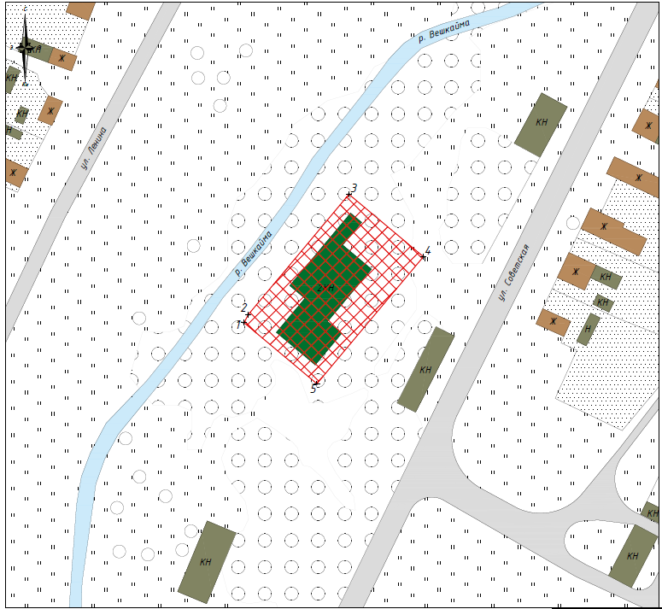

Условные обозначения:

 | Объект культурного наследия
3 | Характерная точка границ территории объекта культурного наследия
 | Граница территории объекта культурного наследия

2. Координаты характерных точек границ территории объекта культурного наследия:

Наименование (номер) характерной точки | Координаты характерных точек
Наименование (номер) характерной точки | X | Y
1 | 2 | 3
1 | 479596.68 | 1363957.24
2 | 479599.69 | 1363958.75
3 | 479644.88 | 1363996.57
4 | 479621.46 | 1364024.50
5 | 479573.79 | 1363984.53

_________________

ПРИЛОЖЕНИЕ № 3

к постановлению Правительства

Ульяновской области

ГРАНИЦЫ
территории объекта культурного наследия регионального значения «Казанская церковь», 1801 г.,расположенного по адресу: Ульяновская область, Кузоватовский район, с. Жедрино

1. Схема границ территории объекта культурного наследия регионального значения «Казанская церковь», 1801 г., расположенного
по адресу: Ульяновская область, Кузоватовский район, с. Жедрино (далее – объект культурного наследия):

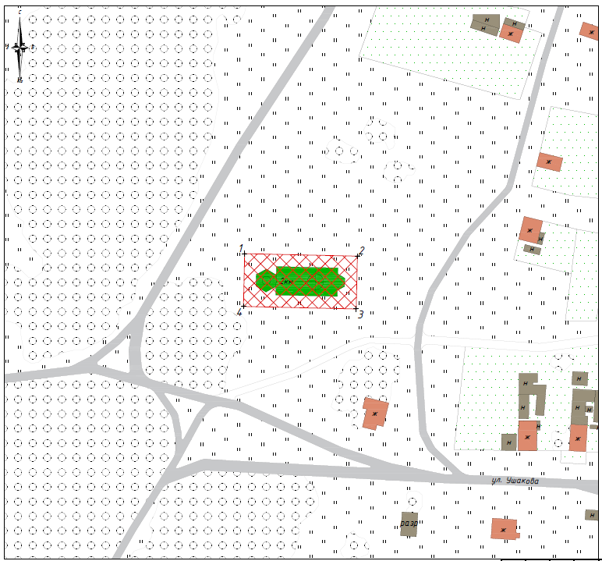

Условные обозначения:
 | Объект культурного наследия
3 | Характерная точка границ территории объекта культурного наследия
 | Граница территории объекта культурного наследия

2. Координаты характерных точек границ территории объектов культурного наследия:

Наименование (номер) характерной точки | Координаты характерных точек
Наименование (номер) характерной точки | X | Y
1 | 2 | 3
1 | 404222.84 | 2189688.10
2 | 404221.81 | 2189734.44
3 | 404200.11 | 2189733.96
4 | 404201.14 | 2189687.62

_________________

ПРИЛОЖЕНИЕ № 4

к постановлению Правительства

Ульяновской области

ГРАНИЦЫ
территории объекта культурного наследия регионального значения «Церковь Воскресения», 1820 г., расположенного по адресу: Ульяновская область, Кузоватовский район, с. Никольское

1.Схема границ территории объекта культурного наследия регионального значения «Церковь Воскресения», 1820 г., расположенного
по адресу: Ульяновская область, Кузоватовский район, с. Никольское (далее – объект культурного наследия):

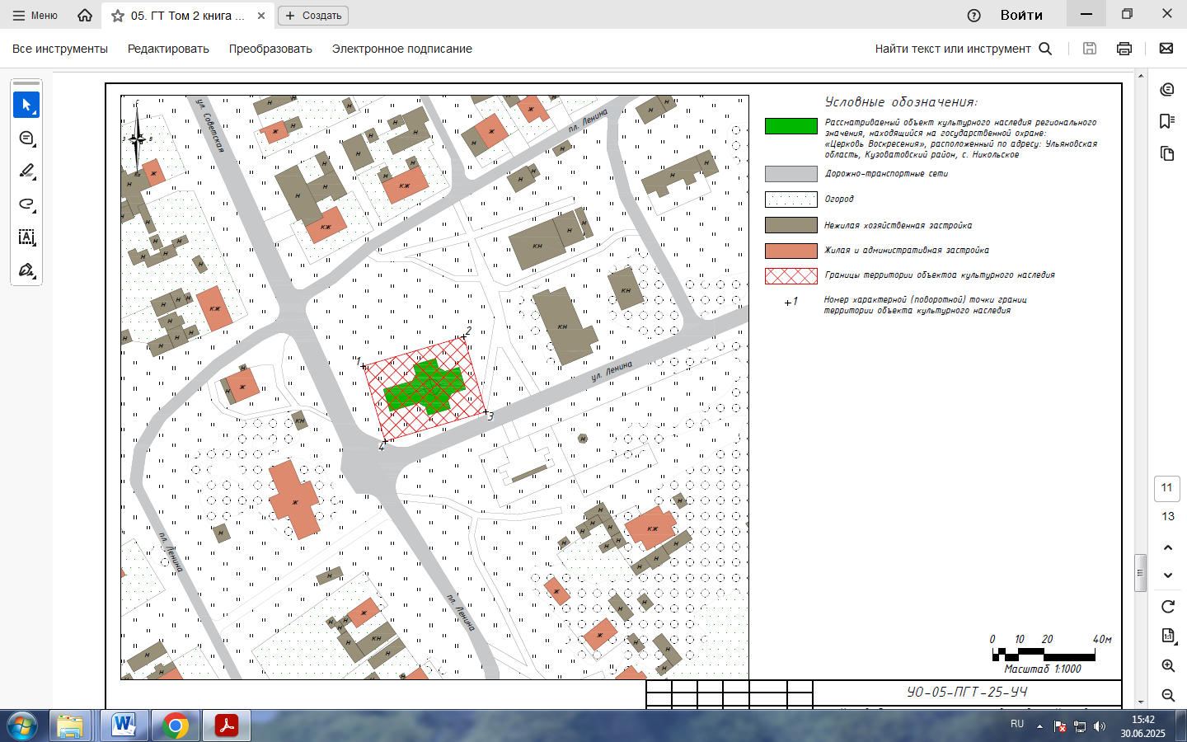

Условные обозначения:

 | Объект культурного наследия
3 | Характерная точка границ территории объекта культурного наследия
 | Граница территории объекта культурного наследия

2.Координаты характерных точек границ территории объектов культурного наследия:

Наименование (номер) характерной точки | Координаты характерных точек
Наименование (номер) характерной точки | X | Y
1 | 2 | 3
1 | 401563.29 | 2216234.06
2 | 401574.69 | 2216273.14
3 | 401545.51 | 2216281.66
4 | 401534.10 | 2216242.58

_________________

